Il linguaggio del bambino da 24 a 36 mesi
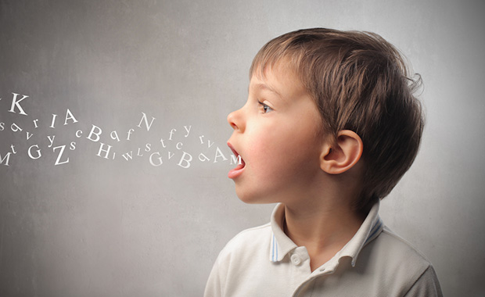
Lo sviluppo del linguaggio del bambino tra i 2 e i 3 anni coincide con l’insediarsi della frase e con il completamento quasi definitivo delle abilità fonetiche, cioè della produzione dei suoni della lingua.

Sviluppo del linguaggio nel bambino a 2 anni

Prima dei 24 mesi il bambino acquisisce un patrimonio lessicale piuttosto ricco e sa già dire tra le 100 e le 200 parole. Intorno ai 24-30 mesi, tuttavia, c’è una grandissima variabilità nello sviluppo del linguaggio; si passa da chi dice poche parole a bambini che parlano già come i grandi. È comprensibile trovarsi al parchetto circondati da tanti altri bambini e fare inevitabili confronti: “perché il mio bambino dice poche parole e quell’altro parla già benissimo?”.
Non è semplice avere riferimenti certi sullo stato di salute del linguaggio, ma diciamo che a 24 mesi il bambino dovrebbe saper dire almeno un centinaio di parole e saperle almeno accostare (fase della combinatoria). A partire dai 2 anni e mezzo l’adulto inizia a conversare in modo più complesso col bambino, riducendo in modo istintivo l’uso del linguaggio semplificato che si rivolge ai bambini più piccoli (baby talk). L’adulto, istintivamente, sa che il bambino è ormai un partner comunicativo più che all’altezza e si adatta alle sue capacità. Quando emergono segnali di difficoltà nel linguaggio spesso i genitori cercano di stimolare il bambino a parlare di più o meglio con metodi buoni, altre volte meno buoni, come per esempio, fare finta di non capirlo.

Il linguaggio del bambino da 30 a 36 mesi
Verso i 3 anni si sviluppano le abilità morfo-sintattiche e i bambini utilizzano via via frasi sempre più complesse. Sarebbe bene non forzare il bambino ad esprimersi in un modo diverso da quello che gli viene spontaneo, cioè quello che riesce facilmente. Per stimolarlo in questa fase di sviluppo è utile fornire al bambino un modello corretto del linguaggio semplicemente parlandogli molto e riformulando le sue produzioni completandole ed arricchendole di dettagli.
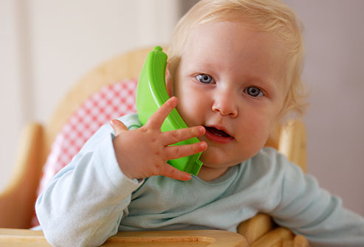
Per esempio se il bambino dice “cane corre!”, l’adulto può riprendere la frase espandendola: “Sì, guarda, il cane piccolo corre vicino ai bambini!”. Ricordo che la balbuzie fisiologica (o disfluenza fisiologica) può far parte dello sviluppo linguistico di alcuni bambini e compare in genere quando il bambino piccolo comincia ad esprimere concetti complessi, verso i 30-36 mesi. Dura un periodo limitato (anche diverse settimane) e scompare in modo spontaneo. Da un lato ha una valenza positiva, infatti indica che il bambino ha acquisito la consapevolezza di potersi esprimere in modo complesso attraverso le parole, dall’altra può essere una fase molto delicata perché crea preoccupazione negli adulti e, in alcuni casi, nel bambino stesso.

Linguaggio fino ai 36 mesi
Lo sviluppo del linguaggio da 0 a 36 mesi | I principali elementi che costruiscono la comunicazione e il linguaggio nel bambino, sia in entrata, che in uscita da 0 a 3 anni
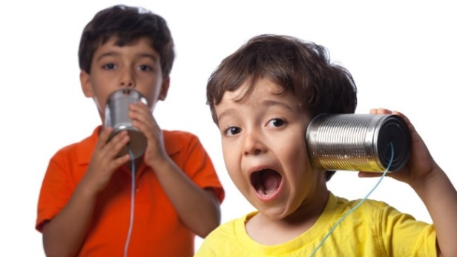
Alcuni suggerimenti in caso di segnali linguistici che vi preoccupano
I bambini definiti Late Talkers o Parlatori Tardivi a 24 mesi usano meno di 50 parole, oppure ne usano di più, ma non le combinano tra loro. Molti di questi bambini normalizzano il linguaggio entro i 36 mesi, altri invece, manifestano una difficoltà di progressione e avranno un disturbo del linguaggio. E’ consigliabile tenere monitorata l’evoluzione del linguaggio di questi bimbi con controlli periodici da parte di un logopedista.
L’atteggiamento migliore che papà e mamma possono tenere, è quello di parlargli molto, ma senza forzarlo ad esprimersi. E’ utile riformulare le cose che il bambino dice arricchendole con dettagli e parlando in modo chiaro e ben articolato. In caso di balbuzie tra i 24 e i 36 mesi, è consigliabile interpellare il pediatra per rivolgersi a un logopedista a scopo preventivo; il counseling logopedico rivolto ai genitori può aiutare a trovare i corretti atteggiamenti comunicativi da tenere col bambino e cosa evitare per non peggiorare la situazione.
I difetti di pronuncia di alcuni suoni possono essere ancora presenti fino ai 36-40 mesi, come per esempio la R o la Z. L’importante è che il linguaggio sia nel complesso comprensibile anche da parte di chi non conosce il bambino. Se invece il linguaggio fosse caratterizzato da molte alterazioni e quindi poco intellegibile, è utile una indagine completa del linguaggio per capire se sia necessario un intervento specifico con trattamento logopedico.
